Лабораторная работа № 12.
Виджеты Checkbox, RadioButton, Slide и Switch.

Лабораторное (практическое) занятие рассчитано на 4 часа.
Формируемые компетенции: ОК 1 - 9, ПК 1.1 - 1.6.
Цель: изучить среду быстрой разработки приложений IntelliJ IDEA. Научится разрабатывать приложения на языке Dart и Flutter.
Методическое и техническое обеспечение: Компьютер, IntelliJ IDEA, компилятор языка Dart.

Теоретические сведения

Виджеты, которые управляют другими элементами, должны создаваться в классе типа StatefulWidget. Создадим шаблон StatefulWidget, в котором будем располагать создаваемые виджеты. Пример шаблона представлен ниже:

class MyTest extends StatefulWidget {
const MyTest({super.key});
@override
State<MyTest> createState() => _MyTestState();
}

class _MyTestState extends State<MyTest> {
@override
Widget build(BuildContext context) {
return Scaffold(
appBar: AppBar(title: const Text("Test")),
body: ListView(
children: [

],
));
}
}

Основная функция для запуска

void main() {
runApp(MaterialApp(
debugShowCheckedModeBanner: false,
initialRoute: '/',
routes: {
'/': (BuildContext context) => const MyTest(),
},
));
}

1 Виджет Checkbox

В Flutter флажки являются важными элементами пользовательского интерфейса, которые позволяют пользователю выбирать несколько вариантов. Они обычно отображаются в виде квадратных полей и могут быть снабжены надписями для удобства использования. Flutter предлагает различные типы флажков, включая компактный "checkbox" и многофункциональный "CheckboxListTile", каждый из которых имеет настраиваемые свойства, такие как цвет активного состояния, для более гибкого контроля над внешним видом и функциональностью.
В приведенном ниже примере показано, как добавить флажок в приложение Flutter и сделать его переключаемым, когда пользователь нажимает на метку на поле. Рассмотрим следующий пример:

Добавим поле в класс _MyTestState:

bool? check1 = false;

В список ListView добавим Checkbox, программной код, которого представлен ниже:

Checkbox(
value: check1,
onChanged: (bool? value) {
setState(() {
check1 = value;
});
},
),

Для эффективной работы флажка должны быть предоставлены следующие параметры:

value - влияет на то, установлен флажок или нет.
OnChanged, который вызывается при изменении значения флажка. Чтобы отключить этот флажок, установите для него значение null.

Остальные, менее важные параметры:
activeColor - когда этот параметр установлен, для заполнения флажка используется класс цвета.
checkColor - свойство принимает класс Color в качестве объекта. Оно придает значку проверки цвет.
materialTapTargetSize - отвечает за определение размера выделяемой области. В качестве объекта используется перечисление MaterialTapTargetSize.

2 Управление другим виджетом через Checkbox

Добавим в ListView еще один виджет – Text. При помощи Checkbox’а будем управлять отображение виджета Text, но виджет Text не содержит параметра для управления отображением. Поэтому поместим виджет Text в другой виджет – Visibility, который позволяет управлять видимостью виждета. Пример кода представлен ниже.

Visibility(
child: Text("Текст сообщения",),
visible: check1!
),

В параметр visible виджета Visibility, передадим поле check1, которое хранит состояние переключателя Checkbox. Если установим галочку в Checkbox, виждет Text должен появиться, если снимем – то исчезнуть. Пример работы представлен на рисунках ниже.

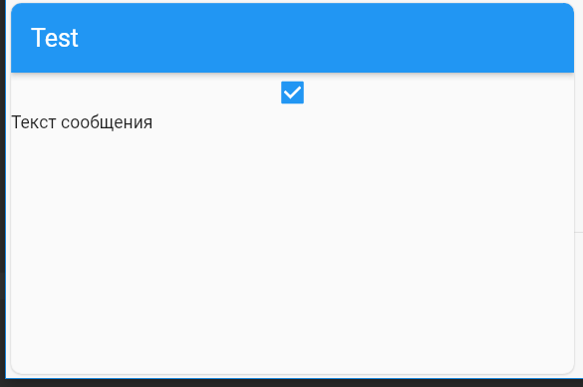
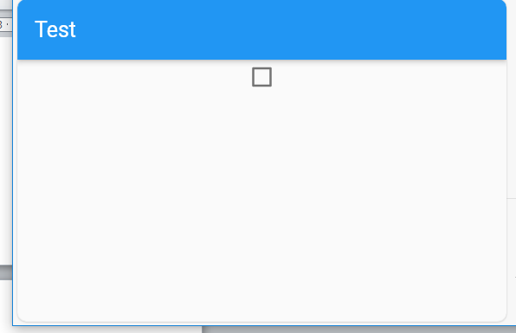
Рисунок 1 – Пример работы Checkbox

3 Виджет CheckboxListTitle

Виджит CheckboxListTitle является усовершенствованием виджета Checkbox. Кроме поля для установки флажка, в нем добавлены такие поля, как текст подписи к компоненту, пояснение и иконка. Рассмотрим дополнительные параметры данного компонента:

title - заголовок для виджета.
subtitle - подзаголовок. Обычно он используется для описания пункта.
secondary - можно вставить любой виджет, который будет расположен перед флажком и заголовком, например - иконка.

Замените программный код, относящийся к Checkbox, на следующий код:

CheckboxListTile(
value: check1,
title: const Text("Показать текст сообщения"),
subtitle: const Text("Подробности"),
secondary: const Icon(Icons.visibility),

onChanged: (bool? value) {
setState((){
check1 = value;
});
},
),

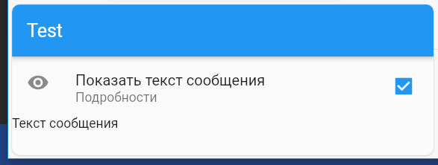
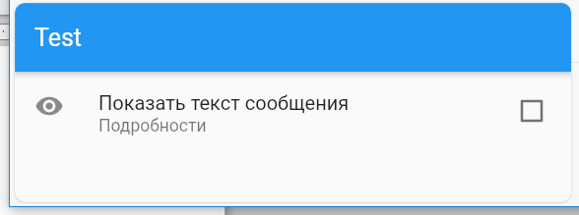
Рисунок 2 – Пример работы CheckboxListTile

Внесем изменение в программный код, чтобы при снятии флажка иконка в виджете CheckboxListTile также изменялась на «перечеркнутый глаз». Изменим состояние флажка, установив значение поля check1 в True, чтобы при запуске приложения текст сразу отображался. Также создадим новую переменную, в которой будем хранить текущее состояние иконки.

bool? check1 = true;
Icon icon = const Icon(Icons.visibility);

CheckboxListTile(
value: check1,
secondary: icon,
...
onChanged: (bool? value) {
setState(() {
check1 = value;
if (value == true) icon = const Icon(Icons.visibility);
else icon = const Icon(Icons.visibility_off);
});
},
),

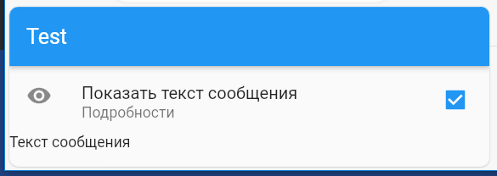
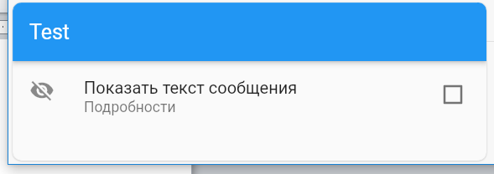
Рисунок 3 – Пример работы CheckboxListTile

4 Виджет Radio Button

Radio Button в Flutter - это элемент графического интерфейса пользователя (GUI), который позволяет пользователям выбирать одну опцию из списка вариантов. Это круглая кнопка, представляющая один элемент в группе взаимоисключающих опций. Когда переключатель выбран, внутри него отображается маленькая точка или индикатор, указывающий на выбор пользователя.
Проще говоря, имеется список опций, таких как цвета или размеры, необходимо чтобы пользователь выбрал только один вариант. Radio Button приходит на помощь, предоставляя визуально привлекательный и интерактивный способ сделать это. Это гарантирует, что одновременно может быть выбран только один вариант, что делает его полезным для сценариев, где нужно, чтобы пользователь сделал один выбор из множества возможностей.
Для создания Radio Button используется виджет Radio, который обладает следующими параметрами:

int value – Значение, представленное этим переключателем.
int? groupValue – Текущее выбранное значение для группы переключателей
void onChanged – Вызывается, когда пользователь выбирает этот переключатель.
MouseCursor? mouseCursor – Курсор для указателя мыши, когда он входит в виджет или наводится на него при наведении курсора мыши
Color? activeColor – Цвет, который будет использоваться при выборе этого переключателя.
Color? focusColor – Цвет материала радиоприемника, когда он находится в фокусе ввода.
Color? hoverColor – Цвет материала радиоприемника при наведении на него указателя мыши.
bool autofocus = false – Истинно, если этот виджет будет выбран в качестве начального фокуса, когда ни один другой узел в его области видимости в данный момент не сфокусирован.

Добавим в класс новое поле selectedOption, которое будет хранить значение переключателя.

int? selectedOption = 0;

Ниже под CheckboxListTile добавим следующий программный код:

Radio(
value: 1,
groupValue: selectedOption,
onChanged: (value) {
setState(() {
selectedOption = value;
print("Button value: $value");
});
}
),

В результате получим новый виджет, который представлен на рисунке ниже. При клике по нему кружок с выбором заполнится и будет считаться, что данный компонент выбран.

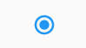
Рисунок 4 – Пример работы Radio

Для создания описательной части Radio Button можно поместить в ListTile, как показано на примере ниже:

ListTile(
title: const Text('Пример текста'),
leading: Radio(
value: 1,
groupValue: selectedOption,
onChanged: (value) {
setState(() {
selectedOption = value;
print("Button value: $value");
});
}),
),

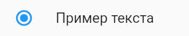
Рисунок 5 – Пример работы Radio в ListTile

5 Виджет RadioListTile

Использование виджета RadioListTile выгодно тем, что в нем удобно сочетаются функции переключателя и ListTile. Компонент RadioListTile действует как контейнер для текста надписи и переключателя, обеспечивая правильное выравнивание и визуальную организацию. Кроме того, виджет RadioListTile позволяет включать другие элементы, такие как значки или субтитры, что обеспечивает большую универсальность при разработке параметров.
Заменим предыдущий код создания Radio Button на новый код. RadioListTile аналогичен виджету CheckboxListTile, где можно добавить иконку и субтитры, как уже говорилось ранее.

RadioListTile(
title: const Text('Option 1'),
value: 1,
groupValue: selectedOption,
onChanged: (int? value) {
setState(() {
selectedOption = value;
print("Selected Option: $selectedOption");
});
},
),

6 Изменение цвета текста через RadioListTile

Произведем выбор цвета для текста сообщения через виджет RadioListTile. Виджеты Radio и RadioListTile могут содержать не только значение int? (int? value), но и любой другой тип данных. Создадим два виджета RadioListTile, которые будут переключать цвет между красным и синим.
Добавим новое поле в класс, которое будет хранить текущий цвет текста:

Color? selectedColor = Colors.black;

Далее внесем изменения в RadioListTile и создадим еще один RadioListTile для пункта “Синий” цвет.

RadioListTile(
title: const Text('Красный'),
value: Colors.red,
groupValue: selectedColor,
onChanged: (Color? value) {
setState(() {
selectedColor = value;
});
},
),

И последнее что осталось сделать – передать выбранный цвет в настройки стиля текста. Программный код представлен ниже:

Visibility(
visible: check1!,
child: Text(
"Текст сообщения",
style: TextStyle(color: selectedColor!),
),
),

Результат работы представлен на рисунках ниже.

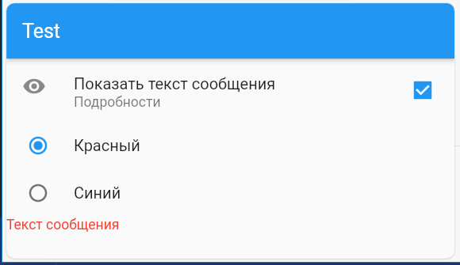
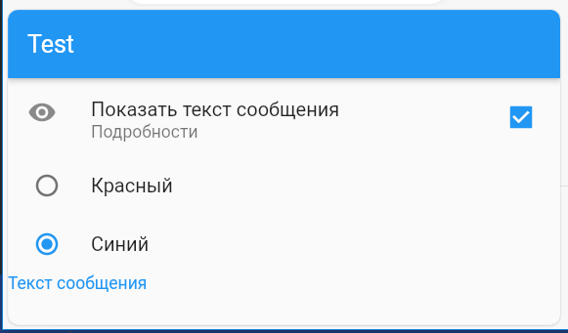
Рисунок 6 – Пример переключение цветов

7 Изменение размера текста через слайдер

Слайдер - это один из основных виджетов Flutter, который можно использовать для выбора из диапазона значений, перемещая ползунок большим пальцем. В Flutter есть несколько различных типов виджетов-слайдеров, и наиболее часто используемые из них, которые присутствуют в платформе Flutter, - это:

Slider – компонент Material Design, который позволяет выбрать одно значение из диапазона значений (присутствует один ползунок).
CupertinoSlider – похож на Slider, но выполнен в стиле дизайна из Cupertino
RangeSlider – используется для выбора диапазона (используются два ползунка) из диапазона значений

Виджет Slider можно реализовать, просто используя виджет ползунка и указав значения диапазона. Этот виджет принимает два обязательных параметра:

value - здесь нам нужно передавать значение по умолчанию при каждом запуске приложения, оно должно иметь тип double.
onChanged - эта функция срабатывает всякий раз, когда изменяется значение ползунка.

А так же:

min - минимальное значение, которое пользователь может выбрать, перетаскивая ползунок влево (значения уменьшаются по направлению к левой части ползунка).
max - максимальное значение, которое пользователь может выбрать, переместив ползунок вправо (значения увеличиваются справа от ползунка).
label - метка, отображаемая над ползунком, когда ползунок активен
divisions - количество дискретных делений.

Пример слайдера представлен на рисунке 7.

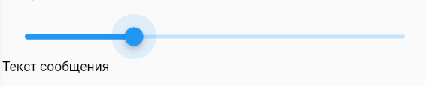
Рисунок 7 – Виджет Slider

Для хранения значения слайдера создадим дополнительное поле

double? valueSize = 0.0;

После группы элементов RadioListTile добавьте следующий программный код:

Slider(
value: _valueSize,
min: 0,
max: 100,
label: value.round().toString(),
onChanged: (double value){
setState(() {
_valueSize = value;
});
}
),

И последним шагом осталось добавить значение _valueSize в виджет Text.

Visibility(
visible: check1!,
child: Text(
"Текст сообщения",
style: TextStyle(color: SwapColor.selectedColor, fontSize: _valueSize),
),
),

8 Виджет Switch и SwitchListTile

Switch - это компонент пользовательского интерфейса в платформе Flutter. Он обеспечивает визуально привлекательный и интуитивно понятный интерфейс переключения, позволяющий пользователям легко переключаться между двумя состояниями. Switch предлагает широкие возможности настройки, такие как цветовые схемы, анимация и настройка размера, что делает его популярным выбором для реализации переключателей в приложениях Flutter.

Для хранения значения слайдера создадим дополнительное поле:

bool isSwitched = false;

После виджета Slider добавьте виджет Switch, который описан в программном коде ниже:

Switch(
value: isSwitched,
onChanged: (value) {
setState(() {
isSwitched = value;
print(isSwitched);
});
},
activeTrackColor: Colors.lightGreenAccent,
activeColor: Colors.green,
),

Внешний вид виджета представлен на рисунке 8.

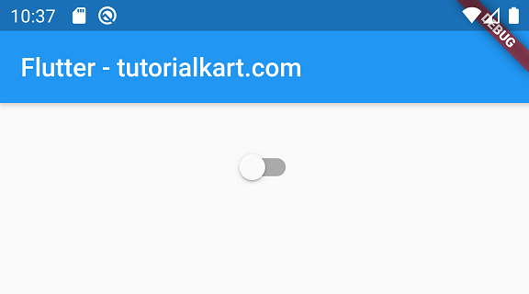
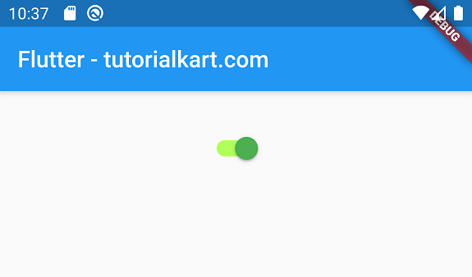
Рисунок 8 – Виджет Switch

Так же в Flutter присутствует и более расширенный виджет Switch – SwitchListTile. Виджет SwitchListTile как и виджет CheckboxListTile содержит атрибуты для иконки, описания, пояснения к пункту и так далее.

Индивидуальные задания

Добавьте к своему приложению новый маршрут (экран) или используйте уже существующий. Экран приложения должен состоять из настроек управления и контейнера с синей рамкой, в который помещен текст, как показано на рисунке 9.
Элементы управления должны состоять из Checkbox для управления отображения контейнера и трех Radio Button для управления цветом контейнера (цвета можно указать на ваш выбор). Два Slider’а, один должен управлять размером рамки контейнера с текстом, второй – размером текста.

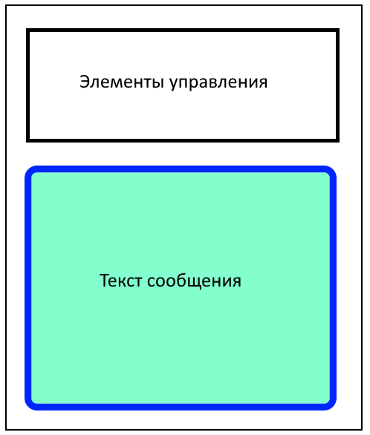
Рисунок 9 – Пример экрана

